BỘ GIÁO DỤC VÀ ĐÀO TẠO
TRƯỜNG ĐẠI HỌC THĂNG LONG

BÁO CÁO BÀI TẬP LỚN
CHƯƠNG TRÌNH QUẢN LÝ BỆNH VIỆN
NHÓM: 1
THÀNH VIÊN: A50059 – BÙI THẾ DUY
A50114 – LÊ ĐỨC ANH
A50122 – PHẠM GIA HUY
A50236 – ĐÀM QUANG DŨNG
GIẢNG VIÊN HƯỚNG DẪN: NGUYỄN HÙNG CƯỜNG
HÀ NỘI – 2026
MỤC LỤC
CHƯƠNG 1. TỔNG QUAN ĐỀ TÀI 1
1.1. Giới thiệu 1
1.2. Mục tiêu dự án 1
1.2.1. Xây dựng hệ thống CRUD hoàn chỉnh 1
1.2.2. Xây dựng cơ chế đăng nhập và phân quyền 2
1.2.3. Xây dựng Dashboard thống kê 2
1.2.4. Tăng cường bảo mật dữ liệu 2
1.2.5. Tổ chức mã nguồn theo kiến trúc rõ ràng 2
1.2.6. Nâng cao kỹ năng phát triển phần mềm 3
1.3. Đối tượng sử dụng 3
1.3.1. Quản trị viên (ADMIN) 3
1.3.2. Bác sĩ (DOCTOR) 3
1.3.3. Cơ chế phân quyền theo vai trò 4
1.4. Công nghệ sử dụng 4
1.4.1. Lý do lựa chọn Spring Boot 3.x 5
1.4.2. Lý do sử dụng JDBC thuần thay vì Hibernate/JPA 5
CHƯƠNG 2. PHÂN TÍCH VÀ THIẾT KẾ HỆ THỐNG 8
2.1. Phân tích yêu cầu 8
2.2. Thiết kế Cơ sở dữ liệu (ERD) 9
2.3. Kiến trúc hệ thống 10
CHƯƠNG 3. TRIỂN KHAI CHI TIẾT BACKEND (CORE LOGIC) 12
3.1. Mô hình hóa dữ liệu (POJO) 12
3.2. Tầng truy cập dữ liệu (Repository với JDBC) 13
3.2.1. Cấu hình DataSource và Connection Pool 14
3.2.2. Sử dụng PreparedStatement và phòng chống SQL Injection 14
3.2.3. Cơ chế try-with-resources và quản lý tài nguyên 15
3.2.4. Triển khai CRUD trong PatientRepository 16
3.2.5. Truy vấn JOIN nhiều bảng trong AppointmentRepository 17
3.3. Tầng nghiệp vụ (Service) 17
3.4. Tầng điều hướng (Controller) 18
CHƯƠNG 4. BẢO MẬT VÀ PHÂN QUYỀN (SPRING SECURITY) 21
4.1. Cầu hình bảo mật với Spring Security 21
4.2. Quản lý phiên đăng nhập 23
4.3. Phân quyền người dung (Role-Based Access Control) 25
4.4. Khởi tạo dữ liệu (DataSeeder) 26
CHƯƠNG 5. PHÁT TRIỂN GIAO DIỆN (FRONTEND) 28
5.1. Cấu trúc thư mục Templates 28
5.2. Công nghệ Thymeleaf và Bootstrap 5 29
5.2.1. Sử dụng Thymeleaf để render dữ liệu động 29
5.2.2. Sử dụng Bootstrap 5 để xây dựng giao diện responsive 30
5.3. Các tính năng chính trên giao diện người dùng 30
5.3.1. Dashboard thống kê dữ liệu realtime 30
5.3.2. Form tìm kiếm và quản lý dữ liệu 31
CHƯƠNG 6. QUY TRÌNH QUẢN LÝ VÀ TRIỂN KHAI 34
6.1. Quy trình phát triển hệ thống 34
6.2. Quản lý mã nguồn với Git 35
6.3. Hướng cài đặt 36
CHƯƠNG 7. ĐÁNH GIÁ VÀ HƯỚNG PHÁT TRIỂN 37
7.1. Kết quả đặt được 37
7.2. Hạn chế 37
7.3. Hướng phát triển 38
CHƯƠNG 8. Kết luận 39

DANH MỤC BẢNG, HÌNH, ẢNH
Hình 2.1. ERD hệ thống quản lý bệnh viện 9
Hình 2.2. Kiến trúc 3 tầng của hệ thống 10
Hình 4.1, Giao diện login của hệ thống 23
Hình 4.2. Hiển thị menu theo role ADMIN 26
Hình 5.1. Dashboard thống kê tổng quan 31
Hình 5.2. Danh sách bệnh nhân 32
Hình 5.3. Danh sách lịch hẹn và badge trạng thái 32
Hình 5.4. Form thêm bệnh nhân 32

TỔNG QUAN ĐỀ TÀI

Giới thiệu
Trong bối cảnh chuyển đổi số đang diễn ra mạnh mẽ trong lĩnh vực y tế, nhu cầu xây dựng các hệ thống quản lý bệnh viện nội bộ ngày càng trở nên cần thiết nhằm tối ưu hóa quy trình vận hành, nâng cao chất lượng dịch vụ khám chữa bệnh và giảm thiểu sai sót trong quá trình quản lý dữ liệu. Tại nhiều cơ sở y tế quy mô vừa và nhỏ, việc quản lý bệnh nhân, bác sĩ và lịch hẹn vẫn còn được thực hiện bằng phương pháp thủ công hoặc thông qua các bảng tính rời rạc, gây khó khăn trong việc tra cứu, đồng bộ dữ liệu và kiểm soát thông tin.
Xuất phát từ thực tế đó, nhóm thực hiện đề tài “Hệ thống Quản lý Bệnh viện” với mục tiêu xây dựng một ứng dụng web nội bộ hỗ trợ quản lý các nghiệp vụ cơ bản của bệnh viện. Hệ thống cho phép quản lý thông tin bệnh nhân, bác sĩ, lịch hẹn khám bệnh, tài khoản người dùng và cung cấp dashboard thống kê tổng quan phục vụ công tác điều hành.
Dự án được phát triển dựa trên nền tảng Spring Boot 3.x kết hợp với JDBC thuần (PreparedStatement + DataSource) thay vì sử dụng các ORM framework như Hibernate/JPA. Việc lựa chọn JDBC thuần giúp nhóm kiểm soát trực tiếp các câu lệnh SQL, tối ưu hiệu năng truy vấn và hiểu rõ hơn cơ chế tương tác giữa ứng dụng Java và cơ sở dữ liệu MySQL.
Bên cạnh đó, hệ thống còn tích hợp Spring Security để xử lý xác thực và phân quyền người dùng. Giao diện người dùng được xây dựng bằng Thymeleaf và Bootstrap 5, giúp đảm bảo khả năng hiển thị responsive trên nhiều kích thước màn hình khác nhau.
Dự án không chỉ hướng tới mục tiêu xây dựng một hệ thống quản lý bệnh viện cơ bản mà còn giúp nhóm nghiên cứu sâu hơn về kiến trúc backend, JDBC, Spring Security và quy trình phát triển phần mềm theo mô hình thực tế.

Mục tiêu dự án
Mục tiêu chính của dự án là xây dựng một hệ thống quản lý bệnh viện nội bộ hoạt động ổn định, hỗ trợ đầy đủ các chức năng nghiệp vụ cơ bản và đảm bảo tính bảo mật trong quá trình vận hành.
Các mục tiêu cụ thể bao gồm:

Xây dựng hệ thống CRUD hoàn chỉnh
Hệ thống hỗ trợ đầy đủ các thao tác Create – Read – Update – Delete cho các đối tượng chính:
- Quản lý bệnh nhân (Patients)
- Quản lý bác sĩ (Doctors)
- Quản lý lịch hẹn khám bệnh (Appointments)
- Quản lý tài khoản người dùng (Users)
Việc triển khai CRUD giúp người dùng có thể thao tác trực tiếp với dữ liệu thông qua giao diện web một cách trực quan và thuận tiện.

Xây dựng cơ chế đăng nhập và phân quyền
Hệ thống sử dụng Spring Security để triển khai cơ chế xác thực người dùng và phân quyền truy cập theo vai trò. Các nhóm quyền bao gồm:
- ADMIN
- DOCTOR
Mỗi vai trò sẽ được cấp quyền truy cập tương ứng với chức năng nghiệp vụ của mình, đảm bảo tính bảo mật và hạn chế truy cập trái phép.

Xây dựng Dashboard thống kê
Dashboard đóng vai trò là màn hình tổng quan, cho phép hiển thị các số liệu thống kê realtime như:
- Tổng số bệnh nhân
- Tổng số bác sĩ
- Số bác sĩ đang hoạt động
- Số lịch hẹn trong ngày
Thông qua Dashboard, người quản trị có thể theo dõi nhanh tình trạng hoạt động của hệ thống.

Tăng cường bảo mật dữ liệu
Hệ thống áp dụng PreparedStatement để thực thi truy vấn SQL nhằm phòng chống SQL Injection. Đồng thời, mật khẩu người dùng được mã hóa bằng BCrypt trước khi lưu xuống database.

Tổ chức mã nguồn theo kiến trúc rõ ràng
Dự án áp dụng mô hình kiến trúc 3 tầng:
- Controller Layer
- Service Layer
- Repository Layer
Cách tổ chức này giúp tăng khả năng mở rộng, dễ bảo trì và dễ kiểm thử hệ thống.

Nâng cao kỹ năng phát triển phần mềm
Thông qua dự án, nhóm hướng tới việc rèn luyện:
- Kỹ năng làm việc nhóm
- Quản lý mã nguồn bằng Git/GitHub
- Quy trình Pull Request và code review
- Thiết kế cơ sở dữ liệu
- Phát triển backend với Spring Boot
- Tích hợp bảo mật trong ứng dụng web

Đối tượng sử dụng
Hệ thống được xây dựng nhằm phục vụ cho môi trường quản lý nội bộ của bệnh viện với ba nhóm người dùng chính.

Quản trị viên (ADMIN)
Quản trị viên là người có quyền cao nhất trong hệ thống. Vai trò này chịu trách nhiệm quản lý toàn bộ dữ liệu và tài khoản người dùng.
Các chức năng chính của ADMIN:
- Quản lý tài khoản người dùng
- Thêm, sửa, xóa bác sĩ
- Thêm, sửa, xóa bệnh nhân
- Quản lý lịch hẹn khám
- Theo dõi Dashboard thống kê
- Phân quyền người dùng
ADMIN có quyền truy cập vào tất cả các module trong hệ thống, bao gồm các trang thuộc /admin/**.

Bác sĩ (DOCTOR)
Vai trò DOCTOR được thiết kế dành cho các bác sĩ đang làm việc trong bệnh viện. Người dùng thuộc nhóm này chủ yếu thao tác với các chức năng liên quan đến khám chữa bệnh và theo dõi lịch hẹn.
Các chức năng chính của DOCTOR bao gồm:
- Xem danh sách lịch hẹn khám bệnh.
- Theo dõi thông tin bệnh nhân.
- Cập nhật trạng thái lịch hẹn.
- Tra cứu dữ liệu phục vụ công tác khám chữa bệnh.
- Theo dõi lịch khám theo ngày.
Tài khoản DOCTOR không được phép truy cập vào các chức năng quản trị tài khoản hoặc các module thuộc phạm vi quản trị hệ thống.

Cơ chế phân quyền theo vai trò
Hệ thống sử dụng mô hình phân quyền Role-Based Access Control (RBAC) thông qua Spring Security. Mỗi tài khoản khi đăng nhập sẽ được gán một role tương ứng và hệ thống sẽ kiểm tra quyền truy cập dựa trên role đó.
Các role được sử dụng trong hệ thống:
Role | Ý nghĩa
ROLE_ADMIN | Quản trị viên hệ thống
ROLE_DOCTOR | Bác sĩ
Cơ chế phân quyền giúp:
- Đảm bảo an toàn dữ liệu.
- Hạn chế truy cập trái phép.
- Phân chia trách nhiệm rõ ràng giữa các nhóm người dùng.
- Tăng tính bảo mật cho hệ thống quản lý bệnh viện.

Công nghệ sử dụng
Dự án sử dụng các công nghệ chính như sau:
Thành phần | Công nghệ
Backend | Spring Boot 3.x
Security | Spring Security
Data Access | JDBC thuần (PrepareStatement + DataSource)
Frontend | Thymeleaf + Bootstrap 5
Database | MySQL 8.x
Build Tool | Maven
IDE | IntelliJ IDEA
Version Control | Git/Github

Lý do lựa chọn Spring Boot 3.x
Spring Boot 3.x là framework phổ biến trong phát triển ứng dụng Java hiện đại nhờ các ưu điểm nổi bật:
- Hỗ trợ Auto Configuration giúp giảm cấu hình thủ công
- Tích hợp mạnh mẽ với Spring Security
- Hỗ trợ Dependency Injection
- Khả năng mở rộng cao
- Hệ sinh thái lớn và ổn định
So với Spring Framework truyền thống, Spring Boot giúp giảm đáng kể lượng mã cấu hình XML và tăng tốc độ phát triển ứng dụng.

Lý do sử dụng JDBC thuần thay vì Hibernate/JPA
Trong dự án này, nhóm lựa chọn JDBC thuần thay vì Hibernate/JPA nhằm mục đích tối ưu khả năng kiểm soát dữ liệu và nâng cao hiểu biết về backend.
Kiểm soát trực tiếp câu lệnh SQL
Khi sử dụng JDBC thuần, lập trình viên có thể viết và tối ưu trực tiếp các câu truy vấn SQL. Điều này giúp:
- Kiểm soát chính xác dữ liệu truy vấn
- Tối ưu hiệu năng hệ thống
- Dễ dàng xử lý JOIN nhiều bảng
- Hạn chế tình trạng ORM sinh SQL không tối ưu
Ví dụ:
SELECT a.*, p.full_name AS patient_name
FROM appointments a
JOIN patients p ON a.patient_id = p.id
Các truy vấn dạng JOIN được triển khai rõ ràng và dễ kiểm soát hơn so với ORM.
Hiểu sâu cơ chế hoạt động của Database Access
Thông qua JDBC thuần, nhóm có cơ hội nghiên cứu sâu hơn về:
- Connection Pool
- PreparedStatement
- ResultSet
- Quản lý tài nguyên
- Mapping dữ liệu thủ công
Điều này mang ý nghĩa học thuật lớn trong quá trình học tập và nghiên cứu backend.
Giảm độ phức tạp của hệ thống
Đối với hệ thống CRUD quy mô vừa và nhỏ, việc sử dụng ORM đôi khi làm tăng mức độ abstraction không cần thiết. JDBC thuần giúp:
- Mã nguồn rõ ràng hơn
- Dễ debug
- Dễ theo dõi luồng xử lý dữ liệu
- Không phụ thuộc nhiều vào framework ORM
Lý do sử dụng PreparedStatement
PreparedStatement được sử dụng thay cho Statement nhằm tăng tính bảo mật và hiệu năng.
Ví dụ:
String sql = "SELECT * FROM users WHERE username = ?";
PreparedStatement ps = conn.prepareStatement(sql);
ps.setString(1, username);
Ưu điểm của PreparedStatement:
- Ngăn chặn SQL Injection
- Tự động escape dữ liệu đầu vào
- Tăng hiệu năng nhờ cơ chế pre-compile SQL
- Dễ bảo trì và tái sử dụng câu lệnh
Việc sử dụng PreparedStatement là một trong những yếu tố quan trọng giúp hệ thống đảm bảo an toàn dữ liệu.

PHÂN TÍCH VÀ THIẾT KẾ HỆ THỐNG

Phân tích yêu cầu
Trong quá trình xây dựng hệ thống quản lý bệnh viện, việc phân tích yêu cầu đóng vai trò quan trọng nhằm xác định rõ các chức năng nghiệp vụ cũng như các yêu cầu kỹ thuật mà hệ thống cần đáp ứng. Dựa trên nhu cầu quản lý thực tế của bệnh viện, hệ thống được thiết kế để hỗ trợ quản lý thông tin bệnh nhân, bác sĩ, lịch hẹn khám và tài khoản người dùng thông qua nền tảng web nội bộ.
Trước hết, hệ thống cần cung cấp cơ chế đăng nhập nhằm đảm bảo chỉ những người dùng hợp lệ mới có quyền truy cập dữ liệu. Người dùng sau khi đăng nhập sẽ được phân quyền theo vai trò tương ứng, bao gồm ADMIN và DOCTOR. Việc phân quyền này giúp giới hạn phạm vi thao tác của từng nhóm người dùng, từ đó tăng tính bảo mật và đảm bảo tính toàn vẹn dữ liệu trong hệ thống.
Đối với nghiệp vụ quản lý bệnh nhân, hệ thống cho phép thực hiện đầy đủ các chức năng thêm mới, chỉnh sửa, xóa và tìm kiếm thông tin bệnh nhân. Các thông tin được lưu trữ bao gồm họ tên, ngày sinh, giới tính, số điện thoại, địa chỉ và chuẩn đoán bệnh. Chức năng tìm kiếm được triển khai nhằm hỗ trợ tra cứu nhanh theo tên hoặc số điện thoại, giúp tăng hiệu quả xử lý nghiệp vụ trong môi trường có số lượng dữ liệu lớn.
Bên cạnh đó, hệ thống còn hỗ trợ quản lý thông tin bác sĩ với các trường dữ liệu như họ tên, chuyên khoa, email, số điện thoại và trạng thái hoạt động. Thông qua chức năng này, quản trị viên có thể theo dõi danh sách bác sĩ đang làm việc trong bệnh viện cũng như cập nhật thông tin khi cần thiết.
Một trong những chức năng quan trọng của hệ thống là quản lý lịch hẹn khám bệnh. Người dùng có thể tạo lịch hẹn mới bằng cách lựa chọn bệnh nhân, bác sĩ, ngày khám và giờ khám tương ứng. Hệ thống cũng hỗ trợ cập nhật trạng thái lịch hẹn như “Chờ xác nhận”, “Đã xác nhận”, “Hoàn thành” hoặc “Đã hủy”. Việc quản lý trạng thái giúp theo dõi tiến trình khám chữa bệnh và hỗ trợ điều phối công việc hiệu quả hơn.
Ngoài các chức năng nghiệp vụ chính, hệ thống còn cung cấp Dashboard thống kê nhằm hiển thị tổng quan dữ liệu realtime từ cơ sở dữ liệu. Dashboard cho phép theo dõi tổng số bệnh nhân, tổng số bác sĩ, số bác sĩ đang hoạt động và số lịch hẹn trong ngày. Các thông tin thống kê này hỗ trợ người quản trị nhanh chóng nắm bắt tình hình hoạt động của bệnh viện.
Bên cạnh các yêu cầu chức năng, hệ thống còn cần đáp ứng nhiều yêu cầu phi chức năng nhằm đảm bảo tính ổn định và bảo mật trong quá trình vận hành. Một trong những yêu cầu quan trọng nhất là khả năng phòng chống SQL Injection. Để giải quyết vấn đề này, toàn bộ truy vấn SQL trong hệ thống đều được thực thi thông qua PreparedStatement thay vì nối chuỗi trực tiếp. Cách tiếp cận này giúp dữ liệu đầu vào được xử lý an toàn trước khi gửi tới database.
Ngoài ra, hệ thống cần có giao diện trực quan và responsive để đảm bảo khả năng sử dụng trên nhiều thiết bị khác nhau. Bootstrap 5 được sử dụng nhằm hỗ trợ xây dựng giao diện hiện đại, dễ sử dụng và tương thích với nhiều kích thước màn hình. Đồng thời, việc tổ chức hệ thống theo mô hình 3 tầng giúp tăng tính mở rộng, dễ bảo trì và giảm sự phụ thuộc giữa các thành phần trong ứng dụng.

Thiết kế Cơ sở dữ liệu (ERD)
Hệ thống sử dụng MySQL 8.x làm hệ quản trị cơ sở dữ liệu với bốn bảng chính gồm users, patients, doctors và appointments. Thiết kế cơ sở dữ liệu được xây dựng theo hướng chuẩn hóa nhằm hạn chế dư thừa dữ liệu, đảm bảo tính toàn vẹn tham chiếu và hỗ trợ tối ưu truy vấn.
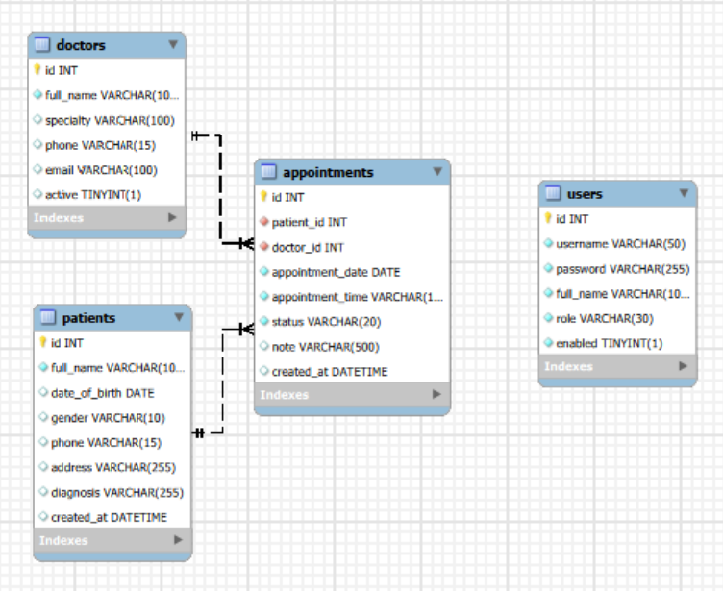
Hình 2.1. ERD hệ thống quản lý bệnh viện
Bảng users được sử dụng để lưu trữ thông tin tài khoản đăng nhập của người dùng trong hệ thống. Các trường dữ liệu bao gồm tên đăng nhập, mật khẩu đã được mã hóa bằng BCrypt, họ tên người dùng, vai trò và trạng thái hoạt động. Bảng này phục vụ trực tiếp cho Spring Security trong quá trình xác thực và phân quyền người dùng.
Bảng patients lưu trữ toàn bộ thông tin liên quan đến bệnh nhân như họ tên, ngày sinh, giới tính, số điện thoại, địa chỉ và chuẩn đoán bệnh. Ngoài ra, hệ thống còn lưu thời gian tạo dữ liệu nhằm phục vụ cho việc thống kê và sắp xếp dữ liệu theo thời gian.
Đối với bảng doctors, dữ liệu được sử dụng để quản lý thông tin bác sĩ trong bệnh viện. Mỗi bác sĩ sẽ có các thông tin cơ bản như họ tên, chuyên khoa, email, số điện thoại và trạng thái hoạt động. Trường trạng thái giúp hệ thống xác định bác sĩ còn đang làm việc hay đã ngừng hoạt động.
Bảng appointments đóng vai trò trung tâm trong hệ thống do chứa dữ liệu lịch hẹn khám bệnh giữa bệnh nhân và bác sĩ. Bảng này bao gồm các trường như mã bệnh nhân, mã bác sĩ, ngày khám, giờ khám, trạng thái lịch hẹn, ghi chú và thời gian tạo dữ liệu.
Để đảm bảo tính toàn vẹn dữ liệu, bảng appointments sử dụng khóa ngoại liên kết tới bảng patients và doctors. Mỗi lịch hẹn sẽ gắn với một bệnh nhân và một bác sĩ cụ thể. Việc sử dụng khóa ngoại giúp tránh tình trạng dữ liệu không đồng nhất, chẳng hạn như tạo lịch hẹn cho bệnh nhân hoặc bác sĩ không tồn tại trong hệ thống.
Thiết kế ERD của hệ thống không chỉ hỗ trợ lưu trữ dữ liệu một cách logic mà còn tạo điều kiện thuận lợi cho việc thực hiện các truy vấn JOIN giữa nhiều bảng. Điều này đặc biệt quan trọng trong các chức năng như hiển thị danh sách lịch hẹn kèm tên bệnh nhân và bác sĩ hoặc xây dựng Dashboard thống kê tổng quan.

Kiến trúc hệ thống
Hệ thống được xây dựng theo mô hình kiến trúc 3 tầng gồm Controller Layer, Service Layer và Repository Layer. Đây là mô hình phổ biến trong phát triển ứng dụng backend bằng Spring Boot do có khả năng phân tách trách nhiệm rõ ràng giữa các thành phần trong hệ thống.
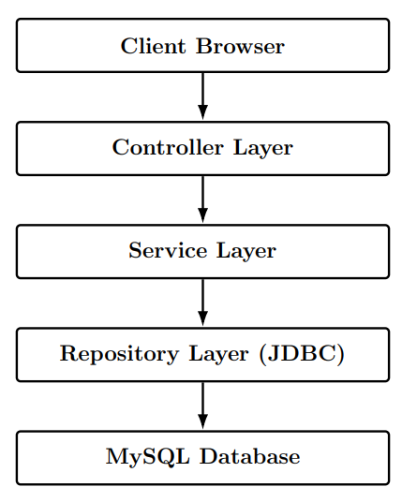
Hình 2.2. Kiến trúc 3 tầng của hệ thống
Tầng đầu tiên là Controller Layer, đóng vai trò tiếp nhận HTTP Request từ phía người dùng và trả về giao diện tương ứng. Các Controller chịu trách nhiệm ánh xạ URL, nhận dữ liệu từ form và chuyển tiếp dữ liệu sang tầng Service để xử lý nghiệp vụ. Sau khi nhận kết quả từ Service, Controller sẽ đưa dữ liệu vào đối tượng Model để Thymeleaf render ra giao diện HTML.
Tầng thứ hai là Service Layer, nơi xử lý các logic nghiệp vụ của hệ thống. Service đóng vai trò trung gian giữa Controller và Repository nhằm đảm bảo dữ liệu được kiểm tra trước khi thao tác với database. Ví dụ, khi người dùng thực hiện tìm kiếm bệnh nhân, Service sẽ kiểm tra keyword có rỗng hay không trước khi quyết định gọi phương thức tìm kiếm hoặc lấy toàn bộ dữ liệu.
Tầng cuối cùng là Repository Layer, chịu trách nhiệm truy cập trực tiếp tới cơ sở dữ liệu thông qua JDBC. Các Repository sử dụng DataSource do Spring Boot quản lý để lấy kết nối database, sau đó thực thi truy vấn SQL bằng PreparedStatement. Kết quả truy vấn sẽ được ánh xạ từ ResultSet sang các object Java tương ứng.
Việc áp dụng mô hình 3 tầng giúp hệ thống có cấu trúc rõ ràng, giảm sự phụ thuộc giữa các thành phần và tăng khả năng mở rộng trong tương lai. Khi cần thay đổi giao diện hoặc logic nghiệp vụ, lập trình viên có thể chỉnh sửa từng tầng riêng biệt mà không ảnh hưởng lớn tới toàn bộ hệ thống.
Luồng xử lý dữ liệu trong hệ thống diễn ra theo trình tự: người dùng gửi request từ trình duyệt, Controller tiếp nhận request và gọi Service xử lý nghiệp vụ, sau đó Service tiếp tục gọi Repository để truy xuất dữ liệu từ database. Kết quả trả về sẽ được truyền ngược lại qua Service và Controller trước khi hiển thị ra giao diện thông qua Thymeleaf. Quy trình này giúp dữ liệu được xử lý tuần tự, dễ kiểm soát và phù hợp với kiến trúc backend hiện đại.

TRIỂN KHAI CHI TIẾT BACKEND (CORE LOGIC)

Mô hình hóa dữ liệu (POJO)
Trong hệ thống “Quản lý Bệnh viện”, tầng mô hình dữ liệu được xây dựng theo hướng sử dụng các lớp POJO (Plain Old Java Object) thuần túy thay vì áp dụng cơ chế ORM thông qua JPA/Hibernate. Mỗi class Model chỉ chứa các thuộc tính dữ liệu, constructor và các phương thức getter/setter phục vụ cho quá trình trao đổi dữ liệu giữa các tầng của hệ thống.
Việc không sử dụng annotation như @Entity, @Table, @Column hay @ManyToOne giúp cho cấu trúc class trở nên đơn giản, dễ kiểm soát và không phụ thuộc vào framework ORM. Đồng thời, cách tiếp cận này cũng phù hợp với định hướng của đề tài là sử dụng JDBC thuần nhằm tối ưu khả năng kiểm soát truy vấn SQL và hiểu rõ cơ chế tương tác trực tiếp với cơ sở dữ liệu.
Ví dụ, lớp Appointment được thiết kế để biểu diễn thông tin lịch hẹn khám bệnh:
public class Appointment {
private int id;
private Integer patientId;
private String patientName;
private Integer doctorId;
private String doctorName;
private String appointmentDate;
private String appointmentTime;
private String status;
private String note;
private String createdAt;
public Appointment() {}
public int getId() {
return id;
}
public void setId(int id) {
this.id = id;
}
public Integer getPatientId() {
return patientId;
}
public void setPatientId(Integer patientId) {
this.patientId = patientId;
}
}
Một điểm đáng chú ý trong quá trình thiết kế Model là việc sử dụng kiểu dữ liệu Integer thay cho kiểu nguyên thủy int đối với các khóa ngoại như patientId và doctorId. Trong quá trình binding dữ liệu giữa Thymeleaf và Controller, nếu người dùng chưa chọn giá trị trong form thì giá trị gửi lên sẽ là null. Đối với kiểu int, Java không cho phép nhận giá trị null, dẫn đến lỗi 400 Bad Request khi submit form. Ngược lại, kiểu wrapper Integer hỗ trợ trạng thái null, từ đó giúp hệ thống xử lý dữ liệu an toàn và linh hoạt hơn trong quá trình nhập liệu.
Ngoài các trường dữ liệu chính, lớp Appointment còn bổ sung thêm các thuộc tính như patientName và doctorName. Đây là các trường không tồn tại trực tiếp trong bảng appointments mà được lấy thông qua truy vấn JOIN giữa các bảng appointments, patients và doctors. Cách thiết kế này giúp giao diện hiển thị đầy đủ thông tin mà không cần thực hiện thêm nhiều truy vấn phụ, từ đó tối ưu hiệu năng xử lý dữ liệu.
Nhìn chung, mô hình POJO thuần mang lại nhiều lợi ích cho hệ thống như giảm sự phụ thuộc framework, tăng tính minh bạch trong luồng dữ liệu và giúp lập trình viên dễ dàng kiểm soát toàn bộ quá trình ánh xạ giữa Java Object và dữ liệu trong MySQL.

Tầng truy cập dữ liệu (Repository với JDBC)
Tầng Repository đóng vai trò là cầu nối giữa ứng dụng và hệ quản trị cơ sở dữ liệu MySQL. Đây là nơi chịu trách nhiệm thực hiện các thao tác CRUD (Create, Read, Update, Delete) cũng như các truy vấn thống kê và truy vấn liên bảng. Trong dự án này, toàn bộ quá trình truy cập dữ liệu được triển khai bằng JDBC thuần kết hợp với PreparedStatement và DataSource do Spring Boot quản lý.

Cấu hình DataSource và Connection Pool
Thay vì tạo kết nối thủ công bằng DriverManager, hệ thống sử dụng DataSource do Spring Boot tự động cấu hình thông qua file application.properties. Khi ứng dụng khởi chạy, Spring Boot sẽ đọc các thông số cấu hình và khởi tạo Connection Pool để tái sử dụng kết nối đến cơ sở dữ liệu.
spring.datasource.url=jdbc:mysql://localhost:3306/quanlybenhvien
spring.datasource.username=root
spring.datasource.password=123456
spring.datasource.driver-class-name=com.mysql.cj.jdbc.Driver
Cơ chế Connection Pool mang lại hiệu năng tốt hơn đáng kể so với việc tạo mới kết nối ở mỗi request. Thay vì phải mở và đóng kết nối liên tục — vốn là thao tác tiêu tốn tài nguyên — hệ thống chỉ cần lấy kết nối có sẵn từ pool và trả lại sau khi sử dụng xong. Điều này giúp giảm thời gian phản hồi và tăng khả năng chịu tải của ứng dụng.
Mỗi Repository nhận DataSource thông qua Constructor Injection:
@Repository
public class PatientRepository {
private final DataSource dataSource;
public PatientRepository(DataSource dataSource) {
this.dataSource = dataSource;
}
}
Việc sử dụng Constructor Injection thay cho @Autowired trực tiếp trên field giúp tăng tính minh bạch trong dependency, hỗ trợ kiểm thử tốt hơn và phù hợp với nguyên tắc lập trình hướng đối tượng hiện đại.

Sử dụng PreparedStatement và phòng chống SQL Injection
Một trong những yêu cầu phi chức năng quan trọng của hệ thống là đảm bảo an toàn dữ liệu và chống lại các hình thức tấn công SQL Injection. Vì lý do đó, toàn bộ truy vấn SQL trong dự án đều sử dụng PreparedStatement thay cho việc nối chuỗi SQL thủ công.
Ví dụ, chức năng tìm kiếm bệnh nhân được triển khai như sau:
String sql = "SELECT * FROM patients " +
"WHERE full_name LIKE ? OR phone LIKE ?";
PreparedStatement ps = conn.prepareStatement(sql);
String kw = "%" + keyword + "%";
ps.setString(1, kw);
ps.setString(2, kw);
Trong cơ chế này, câu lệnh SQL và dữ liệu đầu vào được xử lý tách biệt. Các ký tự đặc biệt trong dữ liệu người dùng sẽ không được thực thi như một phần của câu lệnh SQL, từ đó ngăn chặn hiệu quả các payload tấn công như: ' OR 1=1 –
Ngoài vấn đề bảo mật, PreparedStatement còn giúp tăng hiệu năng thực thi do cơ sở dữ liệu có thể tái sử dụng execution plan cho các truy vấn cùng cấu trúc.
Bên cạnh đó, việc sử dụng placeholder ? còn giúp mã nguồn trở nên rõ ràng, dễ đọc và dễ bảo trì hơn khi số lượng tham số tăng lên.

Cơ chế try-with-resources và quản lý tài nguyên
Trong lập trình JDBC, việc đóng kết nối sau khi sử dụng là yêu cầu bắt buộc nhằm tránh hiện tượng rò rỉ tài nguyên (resource leak). Nếu Connection hoặc ResultSet không được giải phóng đúng cách, hệ thống có thể nhanh chóng cạn kiệt số lượng kết nối và dẫn đến lỗi khi có nhiều người dùng truy cập đồng thời.
Để giải quyết vấn đề này, dự án áp dụng cú pháp try-with-resources của Java:
try (Connection conn = dataSource.getConnection();
PreparedStatement ps = conn.prepareStatement(sql);
ResultSet rs = ps.executeQuery()) {
while (rs.next()) {
list.add(mapRow(rs));
}
} catch (SQLException e) {
e.printStackTrace();
}
Khi khối try kết thúc, Java sẽ tự động gọi phương thức close() cho các tài nguyên đã khai báo, ngay cả khi xảy ra exception. Cách tiếp cận này giúp mã nguồn ngắn gọn hơn, đồng thời đảm bảo tính an toàn và ổn định cho hệ thống.

Triển khai CRUD trong PatientRepository
Repository của module bệnh nhân được xây dựng đầy đủ các chức năng CRUD nhằm hỗ trợ quản lý thông tin bệnh nhân trong hệ thống.
Để tránh lặp code trong quá trình đọc dữ liệu từ ResultSet, hệ thống xây dựng một phương thức dùng chung để ánh xạ dữ liệu:
private Patient mapRow(ResultSet rs) throws SQLException {
Patient p = new Patient();
p.setId(rs.getInt("id"));
p.setFullName(rs.getString("full_name"));
p.setDateOfBirth(rs.getString("date_of_birth"));
p.setGender(rs.getString("gender"));
p.setPhone(rs.getString("phone"));
p.setAddress(rs.getString("address"));
p.setDiagnosis(rs.getString("diagnosis"));
return p;
}
Phương thức này giúp tăng khả năng tái sử dụng mã nguồn và giảm thiểu sai sót khi nhiều truy vấn cùng đọc dữ liệu từ bảng patients.
Chức năng thêm mới bệnh nhân sử dụng câu lệnh INSERT kết hợp với PreparedStatement:
String sql = "INSERT INTO patients " +
"(full_name,date_of_birth,gender,phone,address,diagnosis) " +
"VALUES (?,?,?,?,?,?)";
Tương tự, các thao tác cập nhật và xóa dữ liệu được triển khai bằng UPDATE và DELETE. Toàn bộ dữ liệu đầu vào đều được bind qua placeholder ? nhằm đảm bảo an toàn và tránh lỗi cú pháp SQL.

Truy vấn JOIN nhiều bảng trong AppointmentRepository
Khác với module bệnh nhân, module lịch hẹn yêu cầu hiển thị đồng thời thông tin của bệnh nhân và bác sĩ. Do đó, hệ thống cần thực hiện truy vấn JOIN nhiều bảng.
String sql =
"SELECT a.*, " +
"p.full_name AS patient_name, " +
"d.full_name AS doctor_name " +
"FROM appointments a " +
"JOIN patients p ON a.patient_id = p.id " +
"JOIN doctors d ON a.doctor_id = d.id";
Kết quả truy vấn cho phép hệ thống lấy toàn bộ thông tin cần thiết chỉ trong một lần truy cập cơ sở dữ liệu. Điều này giúp giảm số lượng query phát sinh và cải thiện hiệu năng xử lý.

Ngoài truy vấn danh sách lịch hẹn, Repository còn triển khai các truy vấn thống kê phục vụ Dashboard, chẳng hạn như đếm số lượng lịch khám trong ngày:
String sql =
"SELECT COUNT(*) FROM appointments " +
"WHERE appointment_date = CURDATE()";
Việc sử dụng SQL thuần giúp lập trình viên dễ dàng tối ưu các truy vấn thống kê phức tạp, đồng thời kiểm soát chính xác cấu trúc query thay vì phụ thuộc vào cơ chế sinh SQL tự động của ORM.

Tầng nghiệp vụ (Service)
Tầng Service đóng vai trò trung gian giữa Controller và Repository. Đây là nơi xử lý các logic nghiệp vụ trước khi dữ liệu được ghi xuống cơ sở dữ liệu hoặc trả về giao diện người dùng.
Việc tách riêng tầng Service mang lại nhiều lợi ích quan trọng. Thứ nhất, Controller sẽ chỉ tập trung vào nhiệm vụ nhận request và trả về view, giúp mã nguồn gọn gàng hơn. Thứ hai, toàn bộ logic nghiệp vụ được tập trung tại một nơi, từ đó dễ bảo trì và tái sử dụng.
Ví dụ, trong PatientService, hệ thống triển khai chức năng tìm kiếm bệnh nhân như sau:
public List<Patient> searchPatients(String keyword) {
if (keyword == null || keyword.trim().isEmpty()) {
return patientRepository.findAll();
}
return patientRepository.search(keyword);
}
Trong trường hợp người dùng không nhập từ khóa tìm kiếm, Service sẽ tự động trả về toàn bộ danh sách bệnh nhân thay vì thực hiện truy vấn tìm kiếm không cần thiết. Điều này giúp giảm tải cho cơ sở dữ liệu và cải thiện trải nghiệm người dùng.
Ngoài ra, tầng Service còn có thể được mở rộng để xử lý các nghiệp vụ nâng cao như:
- Kiểm tra lịch hẹn trùng thời gian của bác sĩ.
- Xác thực dữ liệu đầu vào trước khi lưu.
- Gửi email hoặc thông báo khi đặt lịch thành công.
- Kiểm tra quyền thao tác của người dùng.
Nhờ cơ chế phân tầng rõ ràng, hệ thống đảm bảo được tính mở rộng và dễ dàng nâng cấp trong tương lai.

Tầng điều hướng (Controller)
Controller là tầng tiếp nhận các HTTP Request từ người dùng và điều phối dữ liệu giữa giao diện Thymeleaf với tầng Service. Trong Spring Boot, Controller được đánh dấu bằng annotation @Controller.
Ví dụ, PatientController quản lý toàn bộ các request liên quan đến bệnh nhân:
@Controller
@RequestMapping("/patients")
public class PatientController {
}
Mỗi phương thức trong Controller sẽ được ánh xạ với một URL cụ thể thông qua các annotation như @GetMapping hoặc @PostMapping.
Chức năng hiển thị danh sách bệnh nhân được triển khai như sau:
@GetMapping
public String list(@RequestParam(required=false) String keyword,
Model model) {
model.addAttribute(
"patients",
patientService.searchPatients(keyword)
);
return "patients/list";
}
Khi người dùng truy cập /patients, Controller sẽ gọi Service để lấy dữ liệu, sau đó đưa dữ liệu vào Model. Thymeleaf sẽ đọc dữ liệu này và render ra giao diện HTML tương ứng.
Đối với chức năng thêm mới bệnh nhân, Controller sử dụng annotation @ModelAttribute để tự động binding dữ liệu form vào object Java:
@PostMapping("/add")
public String addPatient(@ModelAttribute Patient patient) {
patientService.addPatient(patient);
return "redirect:/patients";
}
Cơ chế binding tự động của Spring MVC giúp giảm đáng kể lượng mã xử lý request thủ công và tăng tốc độ phát triển ứng dụng.
Ngoài ra, Controller còn hỗ trợ:
- Nhận tham số URL thông qua @PathVariable.
- Nhận dữ liệu query string bằng @RequestParam.
- Điều hướng người dùng bằng cú pháp redirect:.
- Truyền dữ liệu từ backend sang frontend thông qua Model.
Kiến trúc Controller – Service – Repository được áp dụng xuyên suốt toàn bộ dự án đã giúp hệ thống đạt được tính phân tầng rõ ràng, dễ bảo trì và phù hợp với các chuẩn phát triển phần mềm hiện đại.

BẢO MẬT VÀ PHÂN QUYỀN (SPRING SECURITY)

Cầu hình bảo mật với Spring Security
Trong các hệ thống quản lý nội bộ, đặc biệt là hệ thống liên quan đến dữ liệu bệnh nhân và lịch khám, bảo mật đóng vai trò cực kỳ quan trọng. Hệ thống “Quản lý Bệnh viện” sử dụng Spring Security để triển khai cơ chế xác thực (Authentication) và phân quyền truy cập (Authorization), giúp đảm bảo chỉ những người dùng hợp lệ mới có thể truy cập vào các chức năng của ứng dụng.
Spring Security được lựa chọn vì đây là framework bảo mật chính thức của hệ sinh thái Spring, có khả năng tích hợp sâu với Spring Boot, hỗ trợ đầy đủ các cơ chế đăng nhập, mã hóa mật khẩu, quản lý session và kiểm soát quyền truy cập theo vai trò người dùng.
Toàn bộ cấu hình bảo mật được tập trung trong lớp SecurityConfig:
@Configuration
@EnableWebSecurity
public class SecurityConfig {
}
Annotation @EnableWebSecurity cho phép kích hoạt toàn bộ cơ chế bảo mật của Spring Security trong ứng dụng. Khi ứng dụng khởi chạy, Spring sẽ tự động tạo chuỗi bộ lọc (Security Filter Chain) để kiểm tra và xử lý mọi HTTP Request trước khi request được chuyển đến Controller.
Một trong những thành phần quan trọng nhất là SecurityFilterChain:
@Bean
public SecurityFilterChain filterChain(HttpSecurity http)
throws Exception {
http
.csrf(csrf -> csrf.disable())
.authorizeHttpRequests(auth -> auth
.requestMatchers("/login").permitAll()
.requestMatchers("/admin/**").hasRole("ADMIN")
.anyRequest().authenticated()
)
.formLogin(form -> form
.loginPage("/login")
.defaultSuccessUrl("/", true)
.failureUrl("/login?error")
.permitAll()
)
.logout(logout -> logout
.logoutUrl("/logout")
.logoutSuccessUrl("/login?logout")
);
return http.build();
}
Trong cấu hình trên, hệ thống cho phép mọi người dùng truy cập trang /login, trong khi các URL thuộc /admin/** chỉ được phép truy cập bởi người dùng có vai trò ADMIN. Tất cả các request còn lại đều yêu cầu đăng nhập trước khi truy cập.
Việc sử dụng SecurityFilterChain thay cho lớp kế thừa WebSecurityConfigurerAdapter thể hiện hướng tiếp cận hiện đại của Spring Security trong phiên bản Spring Boot 3.x, giúp cấu hình rõ ràng hơn và dễ mở rộng hơn.
Ngoài ra, hệ thống cũng tùy chỉnh trang đăng nhập và đăng xuất thay vì sử dụng giao diện mặc định của Spring Security. Điều này giúp giao diện đồng bộ với toàn bộ hệ thống và nâng cao trải nghiệm người dùng.
Mã hóa mật khẩu bằng BCrypt
Một trong những nguyên tắc quan trọng trong bảo mật là tuyệt đối không lưu mật khẩu dạng văn bản thuần (plain text) trong cơ sở dữ liệu. Vì lý do đó, hệ thống sử dụng thuật toán BCrypt để mã hóa mật khẩu trước khi lưu vào bảng users.
@Bean
public PasswordEncoder passwordEncoder() {
return new BCryptPasswordEncoder();}
BCrypt là thuật toán băm một chiều (one-way hashing) được sử dụng phổ biến trong các hệ thống hiện đại nhờ các đặc điểm:
- Không thể giải mã ngược mật khẩu gốc.
- Tự sinh salt ngẫu nhiên cho mỗi mật khẩu.
- Có khả năng chống brute-force tốt nhờ cơ chế tăng độ phức tạp tính toán.
Khi người dùng đăng nhập, Spring Security sẽ tự động mã hóa mật khẩu nhập vào và so sánh với chuỗi hash đã lưu trong database.
Ví dụ:
Mật khẩu gốc: 123456
Sau khi mã hóa BCrypt:
$2a$10$Qj7r0j0f9.......
Việc sử dụng BCrypt giúp nâng cao độ an toàn cho hệ thống, đặc biệt trong trường hợp cơ sở dữ liệu bị rò rỉ.

Quản lý phiên đăng nhập
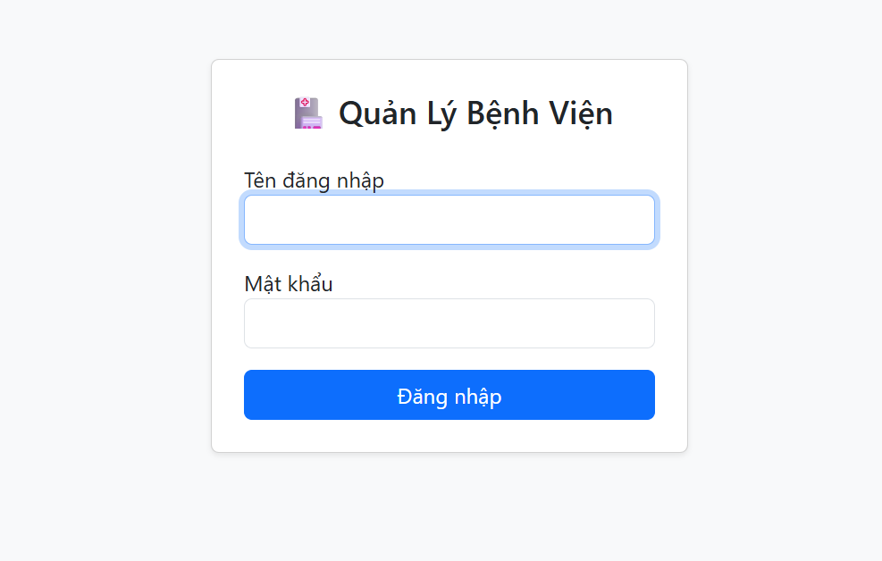
Hình 4.1, Giao diện login của hệ thống
Hệ thống triển khai cơ chế xác thực người dùng thông qua UserDetailsService. Đây là interface do Spring Security cung cấp nhằm tải thông tin người dùng từ cơ sở dữ liệu trong quá trình đăng nhập.
@Bean
public UserDetailsService userDetailsService() {
return username -> {
User user = userRepository.findByUsername(username);
if (user == null) {
throw new UsernameNotFoundException("Không tìm thấy: " + username);
}
return new org.springframework.security.core.userdetails.User(
user.getUsername(),
user.getPassword(),
user.isEnabled(),
true, true, true,
List.of(new SimpleGrantedAuthority(user.getRole()))
);
};
}
Khi người dùng gửi form đăng nhập, Spring Security sẽ tự động gọi userDetailsService() để kiểm tra tài khoản trong database. Nếu tài khoản tồn tại và mật khẩu hợp lệ, hệ thống sẽ tạo session đăng nhập và lưu thông tin người dùng vào Security Context.
Thông tin session được quản lý thông qua cookie JSESSIONID. Khi người dùng đăng xuất, session sẽ bị hủy:
.logout(logout -> logout
.logoutUrl("/logout")
.logoutSuccessUrl("/login?logout")
.invalidateHttpSession(true) // xóa session
.deleteCookies("JSESSIONID") // xóa cookie
.permitAll()
);
Cơ chế này giúp ngăn chặn tình trạng sử dụng lại session cũ sau khi đăng xuất.
Ngoài ra, hệ thống cũng xử lý các tình huống đăng nhập thất bại bằng cách chuyển hướng người dùng về URL: /login?error
Thông qua đó, giao diện Thymeleaf có thể hiển thị thông báo lỗi phù hợp như “Sai tài khoản hoặc mật khẩu”.

Phân quyền người dung (Role-Based Access Control)
Hệ thống áp dụng mô hình phân quyền dựa trên vai trò người dùng (Role-Based Access Control – RBAC). Trong phạm vi đề tài, hệ thống sử dụng hai vai trò chính:
Vai trò | Chức năng
ROLE_ADMIN | Quản trị toàn bộ hệ thống, quản lý tài khoản và dữ liệu
ROLE_DOCTOR | Quản lý bệnh nhân, bác sĩ và lịch hẹn
Người dùng có vai trò ADMIN được phép truy cập tất cả chức năng của hệ thống, bao gồm khu vực quản lý tài khoản tại /admin/**. Trong khi đó, người dùng DOCTOR chỉ được phép sử dụng các chức năng nghiệp vụ cơ bản.
Việc phân quyền được xử lý trực tiếp trong SecurityFilterChain:
.authorizeHttpRequests(auth -> auth
// Cho phép truy cập trang login không cần đăng nhập
.requestMatchers("/login").permitAll()
// Trang admin chỉ ADMIN mới vào được
.requestMatchers("/admin/**").hasRole("ADMIN")
// Tất cả trang khác phải đăng nhập
.anyRequest().authenticated()
)
Ngoài backend, hệ thống còn triển khai phân quyền ngay tại giao diện người dùng bằng Thymeleaf Security Extras.
Ví dụ:
<div class="col-md-3" sec:authorize="hasRole('ADMIN')">
<a href="/admin/users" class="btn btn-danger w-100 py-3">
🔑 Quản lý Tài khoản
</a>
</div>
Trong đoạn mã trên, menu “Quản lý tài khoản” chỉ hiển thị đối với người dùng có vai trò ADMIN. Người dùng DOCTOR sẽ không nhìn thấy menu này trên giao diện.
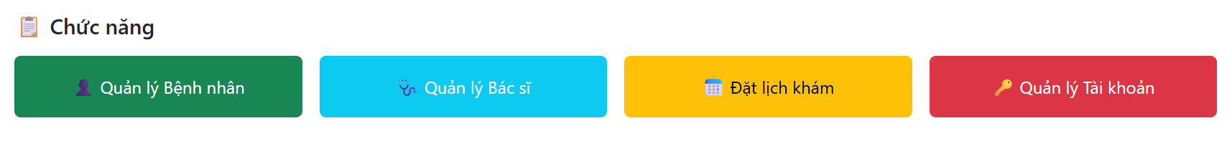
Hình 4.2. Hiển thị menu theo role ADMIN
Cách tiếp cận này giúp:
- Tăng trải nghiệm người dùng do giao diện phù hợp với từng vai trò.
- Hạn chế thao tác nhầm trên các chức năng không được phép.
- Tăng tính trực quan trong quá trình sử dụng hệ thống.
Tuy nhiên, việc ẩn menu trên frontend chỉ mang tính hỗ trợ giao diện. Quyền truy cập thực tế vẫn được kiểm soát ở tầng backend thông qua Spring Security để đảm bảo an toàn tuyệt đối.

Khởi tạo dữ liệu (DataSeeder)
Để thuận tiện trong quá trình triển khai và kiểm thử, hệ thống xây dựng cơ chế khởi tạo dữ liệu mặc định thông qua lớp DataSeeder.
Lớp này triển khai interface CommandLineRunner, cho phép thực thi mã ngay sau khi ứng dụng khởi động hoàn tất.
@Component
public class DataSeeder
implements CommandLineRunner {
}
Khi ứng dụng chạy lần đầu, hệ thống sẽ kiểm tra bảng users. Nếu chưa có dữ liệu, chương trình sẽ tự động tạo tài khoản mặc định.
if (userRepository.count() == 0) {
String pw =
passwordEncoder.encode("123456");
User admin = new User();

admin.setUsername("admin");
admin.setPassword(pw);
admin.setRole("ROLE_ADMIN");

userRepository.save(admin);
}
Cơ chế này mang lại nhiều lợi ích trong quá trình phát triển:
- Giảm thời gian cấu hình thủ công.
- Hỗ trợ kiểm thử nhanh chóng.
- Đảm bảo hệ thống luôn có tài khoản quản trị ban đầu.
Ngoài tài khoản admin, hệ thống còn có thể mở rộng để tạo thêm tài khoản bác sĩ mặc định nhằm phục vụ quá trình demo và kiểm thử nghiệp vụ.
Việc sử dụng PasswordEncoder trong DataSeeder cũng đảm bảo rằng ngay cả dữ liệu mặc định cũng được mã hóa an toàn thay vì lưu mật khẩu dạng plain text.

PHÁT TRIỂN GIAO DIỆN (FRONTEND)

Cấu trúc thư mục Templates
Phần giao diện của hệ thống được xây dựng bằng Thymeleaf kết hợp với Bootstrap 5. Toàn bộ file giao diện được tổ chức trong thư mục:
src/main/resources/templates/
Các template được phân chia theo từng module nghiệp vụ nhằm tăng tính tổ chức và dễ bảo trì:
templates/
├── login.html
├── index.html
├── patients/
│ ├── list.html
│ └── form.html
├── doctors/
│ ├── list.html
│ └── form.html
└── appointments/
│ ├── list.html
│ └── form.html
└── users/
├── list.html
└── form.html
Việc tổ chức theo module giúp lập trình viên dễ dàng quản lý số lượng lớn template khi hệ thống phát triển thêm chức năng mới. Mỗi module sẽ bao gồm:
- Trang danh sách dữ liệu (list.html).
- Trang thêm/sửa dữ liệu (form.html).
Cách phân chia này phù hợp với mô hình MVC của Spring Boot, trong đó mỗi Controller sẽ tương ứng với một nhóm template riêng.
Ngoài ra, việc đặt tên file theo chức năng cũng giúp việc mapping giữa Controller và View trở nên trực quan hơn. Ví dụ: return "patients/list";
Spring Boot sẽ tự động tìm tới file: templates/patients/list.html
Nhờ cơ chế convention-over-configuration này, mã nguồn trở nên ngắn gọn và dễ đọc hơn.

Công nghệ Thymeleaf và Bootstrap 5

Sử dụng Thymeleaf để render dữ liệu động
Thymeleaf là template engine chính thức được Spring Boot hỗ trợ, cho phép nhúng dữ liệu từ backend trực tiếp vào HTML.
Khác với các framework frontend hiện đại như React hoặc Vue, Thymeleaf render giao diện phía server-side. Khi người dùng gửi request, Spring Boot sẽ xử lý dữ liệu và tạo hoàn chỉnh trang HTML trước khi trả về trình duyệt.
Ví dụ, danh sách bệnh nhân được hiển thị bằng th:each:
<tr th:each="p, i : ${patients}">
<td th:text="${i.count}"></td>
<td th:text="${p.fullName}"></td>
<td th:text="${p.gender}"></td>
<td th:text="${p.phone}"></td>
</tr>
Trong đoạn mã trên:
- ${patients} là danh sách dữ liệu được truyền từ Controller.
- th:each hoạt động tương tự vòng lặp for.
- th:text dùng để hiển thị dữ liệu ra HTML.
Thymeleaf được lựa chọn vì:
- Tích hợp tốt với Spring MVC.
- Cú pháp trực quan và dễ học.
- Hỗ trợ binding form mạnh mẽ.
- Có thể mở trực tiếp file HTML trên trình duyệt khi chưa chạy server.

Ngoài ra, Thymeleaf còn hỗ trợ binding form thông qua th:field:
<input type="text"
th:field="*{fullName}"
class="form-control">
Cơ chế này giúp tự động ánh xạ dữ liệu giữa form HTML và object Java trong Controller.

Sử dụng Bootstrap 5 để xây dựng giao diện responsive
Để xây dựng giao diện hiện đại và responsive, hệ thống sử dụng Bootstrap 5.
Bootstrap cung cấp sẵn hệ thống grid layout, component UI và utility class giúp tăng tốc quá trình phát triển frontend mà không cần viết quá nhiều CSS thủ công.
<div class="container mt-4">
<div class="row">
<div class="col-md-6">
Thông qua hệ thống grid của Bootstrap, giao diện có khả năng tự động thích nghi với nhiều kích thước màn hình khác nhau như desktop, tablet và điện thoại.
Ngoài ra, Bootstrap còn hỗ trợ nhiều thành phần giao diện như:
- Navbar.
- Modal.
- Badge trạng thái.
- Card thống kê.
- Table responsive.
- Alert thông báo.
Nhờ đó, giao diện của hệ thống đạt được tính đồng bộ và chuyên nghiệp mà không cần xây dựng UI từ đầu.

Các tính năng chính trên giao diện người dùng

Dashboard thống kê dữ liệu realtime

Trang Dashboard đóng vai trò là màn hình tổng quan của hệ thống. Sau khi đăng nhập thành công, người dùng sẽ được chuyển đến Dashboard để theo dõi các thông tin thống kê chính như:
- Tổng số bệnh nhân.
- Tổng số bác sĩ.
- Số bác sĩ đang hoạt động.
- Số lịch hẹn trong ngày.
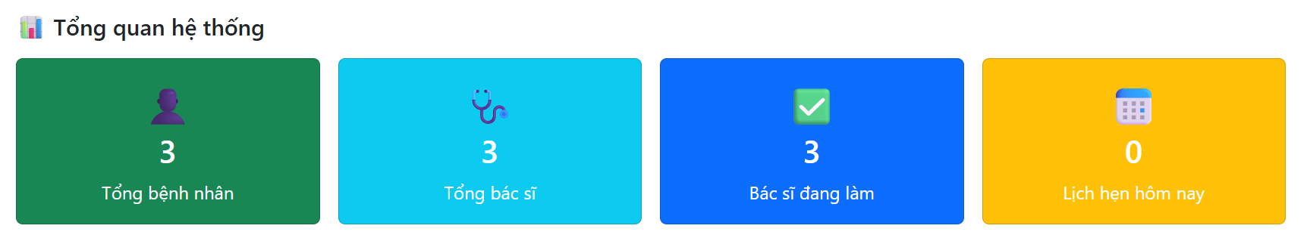
Hình 5.1. Dashboard thống kê tổng quan
Dữ liệu thống kê được lấy trực tiếp từ database thông qua Repository và cập nhật theo thời gian thực mỗi khi người dùng tải lại trang.
Ví dụ:
model.addAttribute(
"totalPatients",
patientRepository.count()
);

Trên giao diện, các dữ liệu này được hiển thị bằng Bootstrap Card nhằm tăng tính trực quan và dễ quan sát.

Form tìm kiếm và quản lý dữ liệu
Hệ thống hỗ trợ chức năng tìm kiếm linh hoạt tại các module quản lý dữ liệu.
Ví dụ, tại trang danh sách bệnh nhân:
Người dùng có thể tìm kiếm theo tên hoặc số điện thoại mà không cần tải sang trang khác.
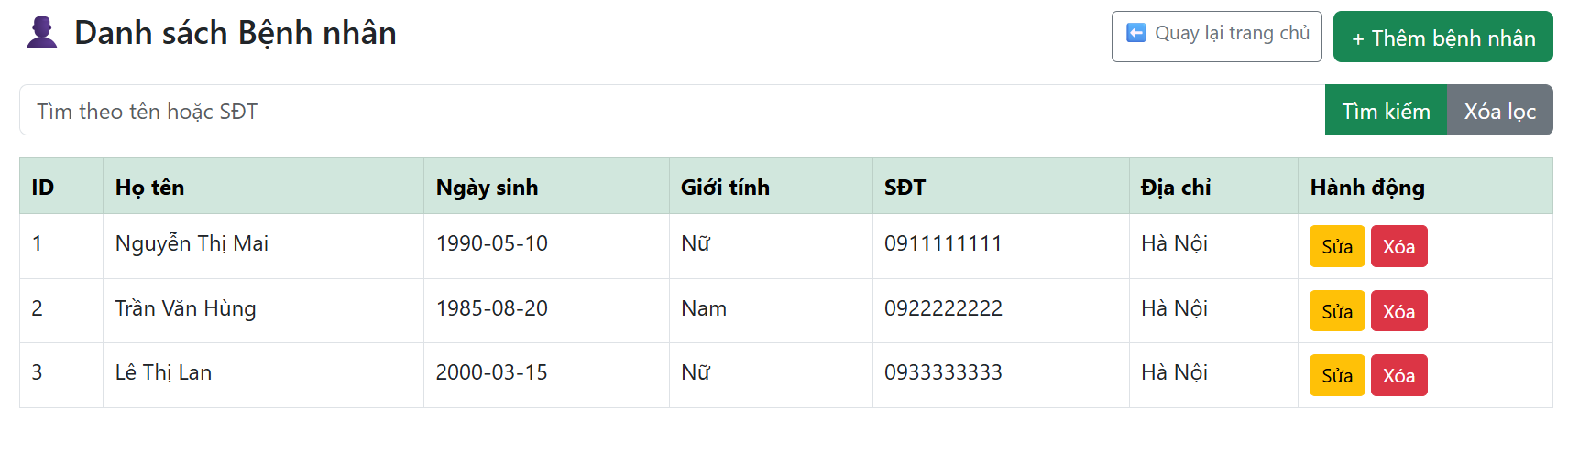
Hình 5.2. Danh sách bệnh nhân
Danh sách dữ liệu được hiển thị dưới dạng bảng Bootstrap:
<table class="table table-bordered">
Các trạng thái như lịch hẹn hoặc trạng thái hoạt động của bác sĩ được hiển thị bằng badge màu sắc để tăng khả năng nhận diện trực quan.
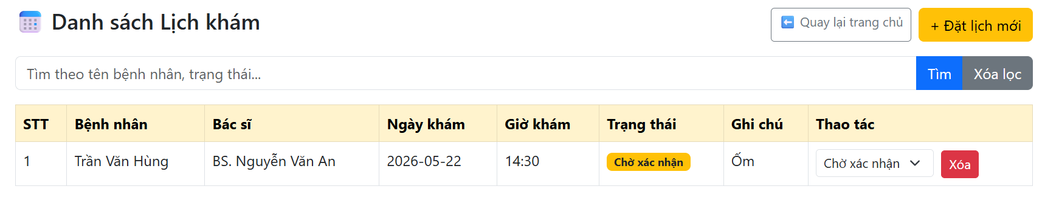
Hình 5.3. Danh sách lịch hẹn và badge trạng thái
Ngoài ra, giao diện còn hỗ trợ:
- Dropdown chọn bác sĩ và bệnh nhân.
- Form thêm/sửa dữ liệu.
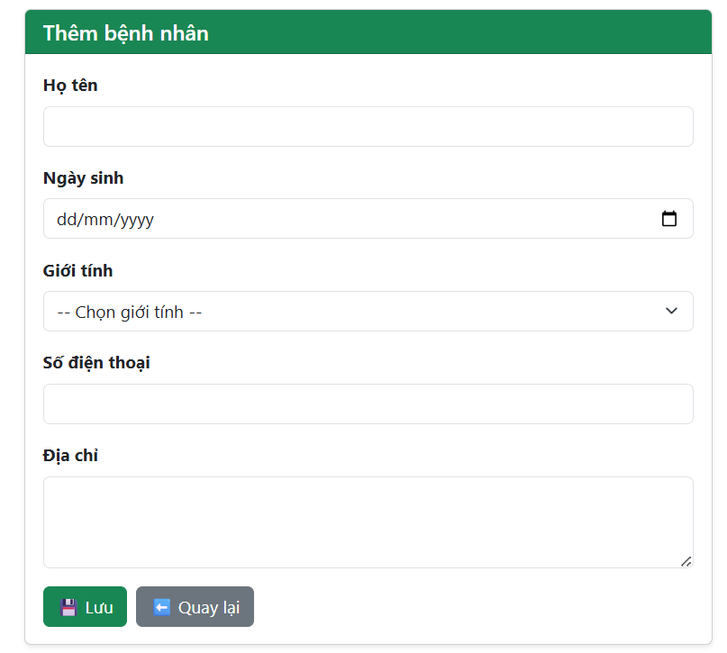
Hình 5.4. Form thêm bệnh nhân
- Chuyển trạng thái lịch hẹn.
- Điều hướng menu theo quyền người dùng.
Nhờ sự kết hợp giữa Thymeleaf và Bootstrap 5, hệ thống đạt được giao diện trực quan, dễ sử dụng và phù hợp với nhu cầu quản lý nội bộ của bệnh viện.

QUY TRÌNH QUẢN LÝ VÀ TRIỂN KHAI

Phân công công việc thành viên

Cơ cấu nhóm thực hiện
Dự án “Hệ thống Quản lý Bệnh viện” được thực hiện bởi nhóm gồm 4 thành viên. Mỗi thành viên đảm nhận một vai trò riêng biệt trong quá trình phát triển hệ thống nhằm tối ưu hiệu quả làm việc nhóm và đảm bảo tiến độ triển khai dự án. Việc phân chia nhiệm vụ được thực hiện dựa trên chuyên môn và định hướng kỹ thuật của từng thành viên, bao gồm thiết kế kiến trúc hệ thống, phát triển backend, xây dựng giao diện frontend và biên soạn tài liệu báo cáo.
Thông qua mô hình phân chia công việc độc lập kết hợp quy trình review mã nguồn bằng GitHub, nhóm có thể phát triển song song nhiều chức năng mà vẫn đảm bảo tính đồng nhất của toàn bộ hệ thống.

Bảng phân công nhiệm vụ
Thành viên | MSSV | Vai trò | Công việc đảm nhiệm
Bùi Thế Duy | A50059 | Backend Developer | Phân tích yêu cầu, thiết kế kiến trúc hệ thống, khởi tạo project Spring Boot, xây dựng cấu trúc package, cấu hình Maven, GitHub và định hướng kỹ thuật toàn dự án
Phạm Gia Huy | A50122 | Backend Developer | Xây dựng tầng Repository, Service và Controller bằng JDBC thuần; triển khai CRUD bệnh nhân, bác sĩ, lịch hẹn; xử lý truy vấn SQL, bảo mật PreparedStatement và Spring Security
Đàm Quang Dũng | A50236 | Frontend Developer | Thiết kế giao diện bằng Thymeleaf và Bootstrap 5; xây dựng dashboard, form nhập liệu, bảng dữ liệu responsive và tối ưu trải nghiệm người dùng
Lê Đức Anh | A50144 | Documentation & Testing | Viết báo cáo kỹ thuật, tổng hợp tài liệu, xây dựng slide thuyết trình, kiểm thử chức năng và hỗ trợ hoàn thiện giao diện hệ thống

Đánh giá quá trình phối hợp nhóm
Trong quá trình thực hiện dự án, các thành viên phối hợp thông qua GitHub và nền tảng trao đổi trực tuyến nhằm cập nhật tiến độ công việc thường xuyên. Mỗi thành viên phát triển chức năng trên nhánh riêng và thực hiện Pull Request trước khi merge vào nhánh chung dev. Quy trình này giúp hạn chế xung đột mã nguồn và đảm bảo chất lượng hệ thống trước khi tích hợp.
Bên cạnh việc phân chia nhiệm vụ chính, các thành viên cũng hỗ trợ lẫn nhau trong quá trình kiểm thử, sửa lỗi và tối ưu giao diện nhằm đảm bảo sản phẩm cuối cùng hoạt động ổn định và đáp ứng đúng yêu cầu đề ra.

Quy trình phát triển hệ thống
Quá trình phát triển hệ thống “Quản lý Bệnh viện” được triển khai theo mô hình tuần tự kết hợp cải tiến linh hoạt giữa các thành viên trong nhóm nhằm đảm bảo tiến độ và chất lượng sản phẩm. Dự án được chia thành nhiều giai đoạn cụ thể, từ phân tích yêu cầu, thiết kế cơ sở dữ liệu, xây dựng backend, phát triển giao diện cho đến kiểm thử và hoàn thiện tài liệu kỹ thuật.
Ở giai đoạn đầu tiên, nhóm tiến hành khảo sát bài toán quản lý bệnh viện nội bộ nhằm xác định các chức năng cốt lõi của hệ thống. Các use-case chính bao gồm quản lý bệnh nhân, quản lý bác sĩ, đặt lịch khám, xác thực đăng nhập và thống kê dữ liệu tổng quan. Sau quá trình phân tích yêu cầu, nhóm xây dựng sơ đồ luồng xử lý và mô hình thực thể – liên kết (ERD) để chuẩn hóa cấu trúc dữ liệu trước khi triển khai mã nguồn.
Sau khi hoàn thiện phần thiết kế, nhóm tiến hành khởi tạo dự án bằng Spring Initializr với nền tảng Spring Boot 3.x. Maven được sử dụng để quản lý dependency và build project. Đồng thời, nhóm cấu hình GitHub Repository để phục vụ quản lý mã nguồn và cộng tác nhóm.
Trong giai đoạn phát triển backend, hệ thống được xây dựng theo kiến trúc 3 tầng Controller – Service – Repository nhằm phân tách rõ ràng trách nhiệm xử lý dữ liệu, nghiệp vụ và điều hướng giao diện. Các thao tác CRUD được hiện thực thông qua JDBC thuần sử dụng PreparedStatement kết hợp DataSource thay vì sử dụng ORM như Hibernate. Việc lựa chọn hướng tiếp cận này giúp nhóm hiểu rõ hơn cơ chế hoạt động của SQL, đồng thời tối ưu khả năng kiểm soát truy vấn và xử lý kết nối cơ sở dữ liệu.
Tiếp theo, phần giao diện được phát triển bằng Thymeleaf kết hợp Bootstrap 5 nhằm tạo ra giao diện responsive, trực quan và dễ sử dụng. Các template được tổ chức theo từng module chức năng riêng biệt giúp quá trình bảo trì và mở rộng trở nên thuận tiện hơn.
Song song với việc phát triển chức năng, nhóm triển khai Spring Security để xử lý xác thực và phân quyền người dùng. Mật khẩu được mã hóa bằng BCrypt trước khi lưu xuống cơ sở dữ liệu nhằm đảm bảo an toàn thông tin đăng nhập.
Sau khi hoàn thiện chức năng chính, nhóm tiến hành kiểm thử hệ thống bằng trình duyệt và Postman nhằm phát hiện lỗi logic, lỗi giao diện và lỗi truy vấn SQL. Cuối cùng, toàn bộ hệ thống được tổng hợp thành báo cáo kỹ thuật và slide trình bày để phục vụ nghiệm thu dự án.

Quản lý mã nguồn với Git
Để đảm bảo khả năng làm việc nhóm hiệu quả và tránh xung đột mã nguồn trong quá trình phát triển, dự án sử dụng Git kết hợp GitHub làm công cụ quản lý phiên bản. Nhóm áp dụng mô hình phân nhánh theo workflow nhiều tầng nhằm đảm bảo tính ổn định của hệ thống trong từng giai đoạn triển khai.
Nhánh main được sử dụng để lưu trữ phiên bản ổn định cuối cùng của hệ thống. Chỉ những chức năng đã được kiểm thử đầy đủ mới được merge vào nhánh này. Trong khi đó, nhánh dev đóng vai trò là môi trường tích hợp chung, nơi các thành viên đưa chức năng mới vào để kiểm thử trước khi phát hành chính thức.
Mỗi thành viên trong nhóm sẽ tạo một nhánh chức năng riêng theo đúng nhiệm vụ được phân công. Ví dụ:
- feature/patient-crud
- feature/doctor-appointment
- feature/security-authentication
- feature/ui-improvement
Trong quá trình làm việc hằng ngày, thành viên sẽ đồng bộ mã nguồn mới nhất từ nhánh dev, sau đó phát triển chức năng trên nhánh cá nhân. Sau khi hoàn thành, mã nguồn sẽ được commit với nội dung rõ ràng theo chuẩn semantic commit nhằm dễ dàng theo dõi lịch sử thay đổi của hệ thống.
Ví dụ:
git add .
git commit -m "feat: thêm chức năng tìm kiếm bệnh nhân"
git push origin feature/patient-crud
Sau khi đẩy mã nguồn lên GitHub, thành viên sẽ tạo Pull Request để trưởng nhóm hoặc thành viên phụ trách review code. Quá trình review giúp kiểm tra chất lượng mã nguồn, tính đúng đắn của logic nghiệp vụ và đảm bảo các thay đổi không ảnh hưởng đến hệ thống hiện tại. Chỉ sau khi Pull Request được thông qua, mã nguồn mới được merge vào nhánh dev.
Việc áp dụng Git workflow giúp nhóm kiểm soát tốt lịch sử thay đổi, giảm nguy cơ ghi đè mã nguồn giữa các thành viên và nâng cao khả năng cộng tác trong quá trình phát triển dự án.

Hướng cài đặt
Để triển khai hệ thống “Quản lý Bệnh viện”, môi trường phát triển cần đáp ứng các yêu cầu bao gồm Java 17 trở lên, Maven, MySQL 8.x và IDE hỗ trợ Spring Boot như IntelliJ IDEA.
Trước tiên, người dùng cần clone mã nguồn dự án từ GitHub về máy tính thông qua lệnh:
git clone https://github.com/nhom/quanlybenhvien.git
Sau khi tải mã nguồn thành công, người dùng tiến hành tạo cơ sở dữ liệu MySQL bằng cách chạy file schema.sql được cung cấp trong thư mục database/. File này sẽ tự động tạo database cùng toàn bộ bảng dữ liệu cần thiết cho hệ thống.
Tiếp theo, cần chỉnh sửa thông tin kết nối cơ sở dữ liệu trong file application.properties:
spring.datasource.url=jdbc:mysql://localhost:3306/quanlybenhvien
spring.datasource.username=root
spring.datasource.password=123456
Sau khi hoàn tất cấu hình, người dùng mở project bằng IntelliJ IDEA và chạy class chính:
QuanlybenhvienApplication.java
Khi ứng dụng khởi động thành công, Spring Boot sẽ chạy trên cổng mặc định 8080. Người dùng có thể truy cập hệ thống thông qua trình duyệt tại địa chỉ:
http://localhost:8080

Trong lần chạy đầu tiên, lớp DataSeeder sẽ tự động tạo tài khoản mặc định cho hệ thống:
Tài khoản | Mật khẩu | Vai trò
admin | 123456 | ROLE_ADMIN
bacsi1 | 123456 | ROLE_DOCTOR
Sau khi đăng nhập thành công, người dùng có thể sử dụng các chức năng quản lý bệnh nhân, bác sĩ, lịch hẹn và dashboard thống kê của hệ thống.

ĐÁNH GIÁ VÀ HƯỚNG PHÁT TRIỂN

Kết quả đặt được
Sau quá trình phân tích, thiết kế và triển khai, dự án “Hệ thống Quản lý Bệnh viện” đã hoàn thành phần lớn các mục tiêu được đề ra ban đầu. Hệ thống xây dựng thành công mô hình quản lý nội bộ bệnh viện trên nền tảng Spring Boot kết hợp Thymeleaf và JDBC thuần, đáp ứng đầy đủ các chức năng quản lý dữ liệu và phân quyền người dùng.
Về mặt chức năng, hệ thống hỗ trợ đầy đủ các thao tác CRUD đối với bệnh nhân, bác sĩ, lịch hẹn và tài khoản người dùng. Các chức năng thêm mới, chỉnh sửa, xóa và tìm kiếm dữ liệu đều hoạt động ổn định thông qua cơ chế tương tác trực tiếp với MySQL bằng JDBC.
Cơ chế xác thực và phân quyền được triển khai thành công bằng Spring Security. Người dùng bắt buộc phải đăng nhập trước khi truy cập hệ thống. Đồng thời, hệ thống hỗ trợ phân quyền theo vai trò giữa quản trị viên và bác sĩ nhằm giới hạn quyền truy cập vào các chức năng quan trọng.
Dashboard thống kê cũng được triển khai thành công với khả năng hiển thị dữ liệu realtime từ cơ sở dữ liệu như tổng số bệnh nhân, tổng số bác sĩ, số bác sĩ đang hoạt động và số lịch hẹn trong ngày. Điều này giúp người quản trị dễ dàng theo dõi tình trạng hoạt động của hệ thống.
Về mặt bảo mật, việc sử dụng PreparedStatement đã giúp hệ thống hạn chế nguy cơ SQL Injection bằng cách tách biệt dữ liệu đầu vào khỏi câu lệnh SQL. Ngoài ra, mật khẩu người dùng được mã hóa bằng BCrypt trước khi lưu vào cơ sở dữ liệu nhằm tăng cường tính an toàn cho hệ thống.
Giao diện người dùng được xây dựng bằng Bootstrap 5 nên có khả năng responsive tốt trên nhiều kích thước màn hình khác nhau. Các form nhập liệu, bảng dữ liệu và badge trạng thái được tổ chức trực quan, giúp nâng cao trải nghiệm sử dụng.

Hạn chế
Mặc dù đã đáp ứng được các yêu cầu cơ bản của bài toán quản lý bệnh viện, hệ thống vẫn còn tồn tại một số hạn chế cần được cải thiện trong tương lai.
Thứ nhất, hệ thống hiện chưa triển khai chức năng phân trang dữ liệu. Khi số lượng bản ghi tăng lớn, việc truy vấn toàn bộ dữ liệu có thể làm giảm hiệu năng xử lý và tốc độ tải trang. Hiện tại, các truy vấn vẫn sử dụng SELECT * kết hợp hiển thị trực tiếp trên giao diện mà chưa áp dụng LIMIT và OFFSET.
Thứ hai, cơ chế bảo mật mới chỉ dừng ở mức cơ bản phục vụ môi trường học tập. Trong cấu hình Spring Security, CSRF đã được vô hiệu hóa để đơn giản hóa quá trình phát triển giao diện form. Tuy nhiên, điều này chưa phù hợp đối với môi trường production vì có thể làm tăng nguy cơ tấn công Cross-Site Request Forgery.
Ngoài ra, hệ thống chưa triển khai HTTPS nên dữ liệu truyền tải giữa client và server vẫn sử dụng giao thức HTTP thông thường. Điều này có thể gây rủi ro về bảo mật khi triển khai trên môi trường Internet thực tế.
Bên cạnh đó, dự án hiện vẫn sử dụng JDBC thuần nên tồn tại một lượng mã lặp đáng kể trong quá trình xử lý ResultSet, mapping dữ liệu và viết câu lệnh SQL. Khi hệ thống mở rộng quy mô, việc bảo trì số lượng lớn truy vấn SQL thủ công có thể trở nên phức tạp hơn.

Hướng phát triển
Trong tương lai, hệ thống có thể được mở rộng thêm nhiều chức năng nhằm nâng cao hiệu quả quản lý và cải thiện trải nghiệm người dùng.
Một trong những hướng phát triển quan trọng là bổ sung chức năng phân trang dữ liệu cho các module danh sách bệnh nhân, bác sĩ và lịch hẹn. Điều này giúp tối ưu hiệu năng truy vấn và giảm tải dữ liệu hiển thị trên giao diện.
Hệ thống cũng có thể tích hợp thư viện Chart.js để trực quan hóa dữ liệu thống kê dưới dạng biểu đồ cột, biểu đồ tròn hoặc biểu đồ đường trên dashboard. Việc hiển thị dữ liệu dưới dạng đồ họa sẽ giúp nhà quản lý dễ dàng theo dõi tình hình hoạt động của bệnh viện.
Ngoài ra, chức năng xuất dữ liệu ra file Excel bằng Apache POI cũng là một hướng mở rộng cần thiết nhằm phục vụ nhu cầu lưu trữ và báo cáo dữ liệu thực tế.
Về mặt triển khai, nhóm dự kiến sử dụng Docker và Docker Compose để đóng gói toàn bộ hệ thống bao gồm ứng dụng Spring Boot và MySQL. Điều này giúp quá trình cài đặt và triển khai trên các môi trường khác nhau trở nên nhanh chóng và đồng nhất hơn.
Trong các phiên bản tiếp theo, nhóm cũng có thể cân nhắc chuyển sang Spring Data JDBC hoặc MyBatis nhằm giảm lượng mã lặp trong tầng Repository nhưng vẫn giữ được khả năng kiểm soát truy vấn SQL tốt hơn so với Hibernate.
Cuối cùng, hệ thống cần được nâng cấp thêm các cơ chế bảo mật như HTTPS, CSRF Protection, JWT Authentication hoặc OAuth2 nhằm đáp ứng yêu cầu triển khai trong môi trường thực tế với quy mô lớn hơn.

Kết luận
Dự án “Hệ thống Quản lý Bệnh viện” đã hoàn thành thành công mục tiêu xây dựng một nền tảng quản lý nội bộ dựa trên công nghệ Spring Boot kết hợp Thymeleaf và MySQL. Hệ thống cho phép quản lý tập trung thông tin bệnh nhân, bác sĩ và lịch hẹn khám bệnh thông qua các chức năng CRUD đầy đủ cùng cơ chế xác thực và phân quyền người dùng.
Một trong những điểm nổi bật của dự án là việc sử dụng JDBC thuần kết hợp PreparedStatement. Cách tiếp cận này giúp nhóm hiểu sâu hơn về quy trình thao tác dữ liệu trong Java, đồng thời tăng khả năng kiểm soát truy vấn SQL và tối ưu hiệu năng xử lý cơ sở dữ liệu.
Bên cạnh đó, việc áp dụng kiến trúc 3 tầng Controller – Service – Repository đã giúp mã nguồn được tổ chức rõ ràng, tách biệt trách nhiệm giữa các thành phần và thuận lợi cho việc mở rộng hoặc bảo trì hệ thống trong tương lai.
Hệ thống cũng đã tích hợp thành công Spring Security nhằm xử lý đăng nhập, mã hóa mật khẩu bằng BCrypt và phân quyền người dùng theo vai trò. Giao diện sử dụng Thymeleaf và Bootstrap 5 mang lại khả năng tương tác trực quan, responsive và phù hợp với các thao tác quản lý dữ liệu nội bộ.
Thông qua quá trình thực hiện dự án, nhóm đã củng cố được nhiều kiến thức quan trọng về Spring Boot, JDBC, Spring Security, MySQL, Git/GitHub và quy trình phát triển phần mềm theo nhóm. Đồng thời, dự án cũng tạo nền tảng để tiếp tục nghiên cứu và mở rộng các công nghệ nâng cao trong tương lai như Docker, RESTful API, JWT Authentication và hệ thống microservices.
Link github của nhóm: https://github.com/duy1sme/Hospital_Management_Java

TÀI LIỆU THAM KHẢO
[1] Spring Boot Documentation:
https://spring.io/projects/spring-boot
[2] Spring Security Documentation:
https://spring.io/projects/spring-security
[3] Thymeleaf Official Documentation:
https://www.thymeleaf.org/documentation.html
[4] Bootstrap 5 Documentation:
https://getbootstrap.com/docs/5.0/
[5] Oracle JDBC Documentation:
https://docs.oracle.com/javase/tutorial/jdbc/
[6] MySQL 8.0 Reference Manual:
https://dev.mysql.com/doc/
[7] Git Official Documentation:
https://git-scm.com/doc
[8] GitHub Docs:
https://docs.github.com/

